Hydraulischer Abgleich von Trinkwasser-Zirkulation ohne Berechnung der Volumenströme

**Fraunhofer ISE bestätigt Funktion des „AquaVip-Zirkulationsregulierventils elektronisch“ von Viega**

Attendorn, 31. März 2023 – Ausgestattet mit einem Temperatursensor und einer eigenen Regelung hält das Viega „AquaVip- Zirkulationsregulierventil elektronisch“ (AquaVip Zirk-e) die Temperatur von Trinkwasser in Zirkulationskreisen nahezu konstant. Diese Funktion hat das Fraunhofer-Institut für Solare Energiesysteme (Fraunhofer ISE) messtechnisch untersucht und bestätigt. Damit ist beispielsweise der hydraulische Abgleich von Trinkwasserinstallationen im Bestand ohne eine dezidierte Berechnung der Volumenströme möglich.

Der hydraulische Abgleich von Trinkwasserinstallationen ist für die Temperaturhaltung zum Schutz gegen Verkeimung zwingend erforderlich. Doch die Trinkwasserhygiene ist – wenn auch der wichtigste – nur ein Grund für die Notwendigkeit dieser Maßnahme. Die seit Oktober 2022 gültige Mittelfristenergieversorgungssicherungsmaßnahmenverordnung (EnSimiMaV) verpflichtet Eigentümer größerer Gebäude mit Gasheizung auch aus energetischer Sicht zum hydraulischen Abgleich. Derzeit ist in der Diskussion, den hydraulischen Abgleich von Trinkwasserinstallationen als Energieeffizienzmaßnahme für alle Bestandsgebäude im Gebäudeenergiegesetz verpflichtend festzuschreiben. Dafür die erforderlichen Volumenströme zur Einstellung der Zirkulationsregulierventile exakt zu berechnen, ist aufgrund fehlender oder nicht mehr aktueller Planungsunterlagen kaum möglich. Hier setzt das „AquaVip Zirk-e“ an: Am Ventil kann die Solltemperatur eingestellt werden – werksseitig sind 57 °C vorgegeben. Ein Temperatursensor misst die Ist-Temperatur. Bei einem Temperaturdelta wird über Keramikscheiben allmählich der Volumenstrom so angepasst, dass nahezu eine konstante Temperatur im Zirkulationssystem herrscht. Das Fraunhofer ISE hat diese Funktion messtechnisch überprüft und die „sehr feinstufige“ Ausregelung bestätigt.

**Ergebnisse des Fraunhofer ISE**

In messtechnischen Untersuchungen überprüfte das Fraunhofer ISE die Präzision der Temperaturhaltung des „AquaVip Zirk-e“. Dabei wurde ermittelt, wie das Ventil auf längere Temperaturstörungen von etwa zehn Minuten reagiert und kürzere von weniger als fünf Minuten. Das ermittelte Regelverhalten des Ventils gibt Aufschluss, ob es zu einem Aufschwingen kommen kann sowie über die Qualität der Temperaturkonstanz.

Bei einer Sollwertvorgabe von 57 °C zeigte das elektronische Zirkulationsregulierventil von Viega bei den messtechnischen Untersuchungen eine Genauigkeit der Temperaturhaltung von besser als ein Kelvin auf. Auf kurzzeitige Temperaturabweichung von weniger als fünf Minuten reagierte das Ventil nicht. Das passt zur Trägheit einer Trinkwasserinstallation: Durch die Trinkwasserentnahme treten immer wieder Temperaturschwankungen auf, die nicht durch eine Anpassung des Volumenstroms kompensiert werden müssen. Deshalb gleicht das „AquaVip Zirk-e“ die Ist- und Sollwert-Temperaturen nur in einem Intervall von fünf Minuten ab.

Misst das Ventil hingegen Temperaturstörungen von länger als fünf Minuten, führen diese „bei einer deutlichen Temperaturabweichung vom Sollwert zu einer hohen Änderung im Öffnungsgrad“ der Keramikscheiben, so der Prüfbericht des Fraunhofer ISE.

In den aufgezeichneten Temperaturkurven zeigt sich eine sehr hohe Temperaturkonstanz entlang des eingestellten Sollwerts. Damit wird einerseits einer dauerhaften Temperaturunterschreitung, die das Risiko einer Legionellenkontamination erhöht, entgegengewirkt. Andererseits wird eine dauerhaft zu hohe Trinkwassertemperatur unterbunden, die zu Lasten der Energieeffizienz geht. Kann die eingestellte Sollwert-Temperatur in einem Zeitraum von 24 Stunden nicht erreicht werden, warnt das Ventil mit einer rotleuchtenden LED.

Der Aufwand für einen hydraulischen Abgleich mit dem „AquaVip Zirk-e“ beschränkt sich auf die Installation, die Herstellung der Stromversorgung und die Einstellung des Temperatursollwerts am Ventil: Eine Plug-and-play-Lösung, die insbesondere im Bestand den geforderten hydraulischen Abgleich vereinfacht oder sogar erst ermöglicht.

Mehr Informationen dazu sind auf der Website des Unternehmens zu finden: viega.de/Zirkulationsregulierventil

PR_AquaVipZirk-e_FunctionConformation_DE_2023*.docx*

Ein Bild, das Person, Wand, Halten, Hand enthält.

Foto (PR_AquaVipZirk-e_FunctionConformation_DE_2023_01): Mit dem „AquaVip-Zirkulationsregulierventil elektronisch“ ist der hydraulische Abgleich von Trinkwasser-Zirkulationen automatisch und nachhaltig zu machen. Statt einer dezidierten Berechnung der Volumenströme ist der Temperatur-Sollwert am Ventil einzustellen. Die Anpassung der erforderlichen Volumenströme für ein unkritisches Temperaturregime nimmt das Ventil selbsttätig vor. Diese Funktion bestätigte das Fraunhofer-Institut für Solare Energiesysteme in seinem Prüfbericht. (Fotos: Viega)

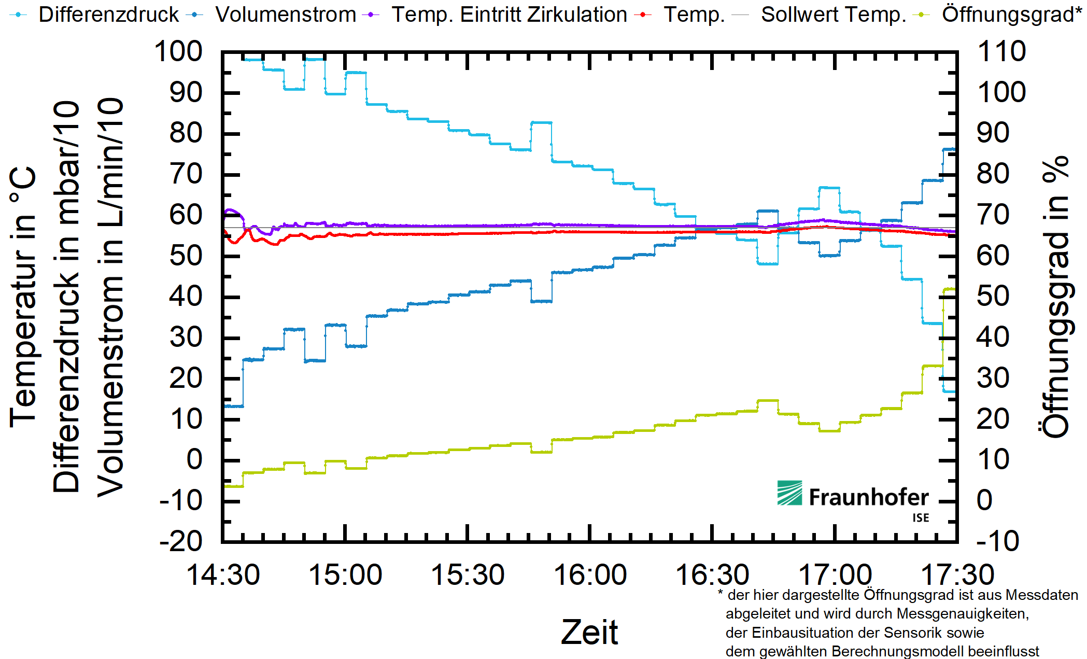

Foto (PR_AquaVipZirk-e_FunctionConformation_DE_2023_02): Die violette Messkurve zeigt den Temperaturverlauf am Eintritt in die Zirkulation, die rote den Temperaturverlauf am Ventil. Beide Temperaturkurven verlaufen nahezu konstant entlang des eingestellten Sollwertes, dargestellt durch die graue Linie.

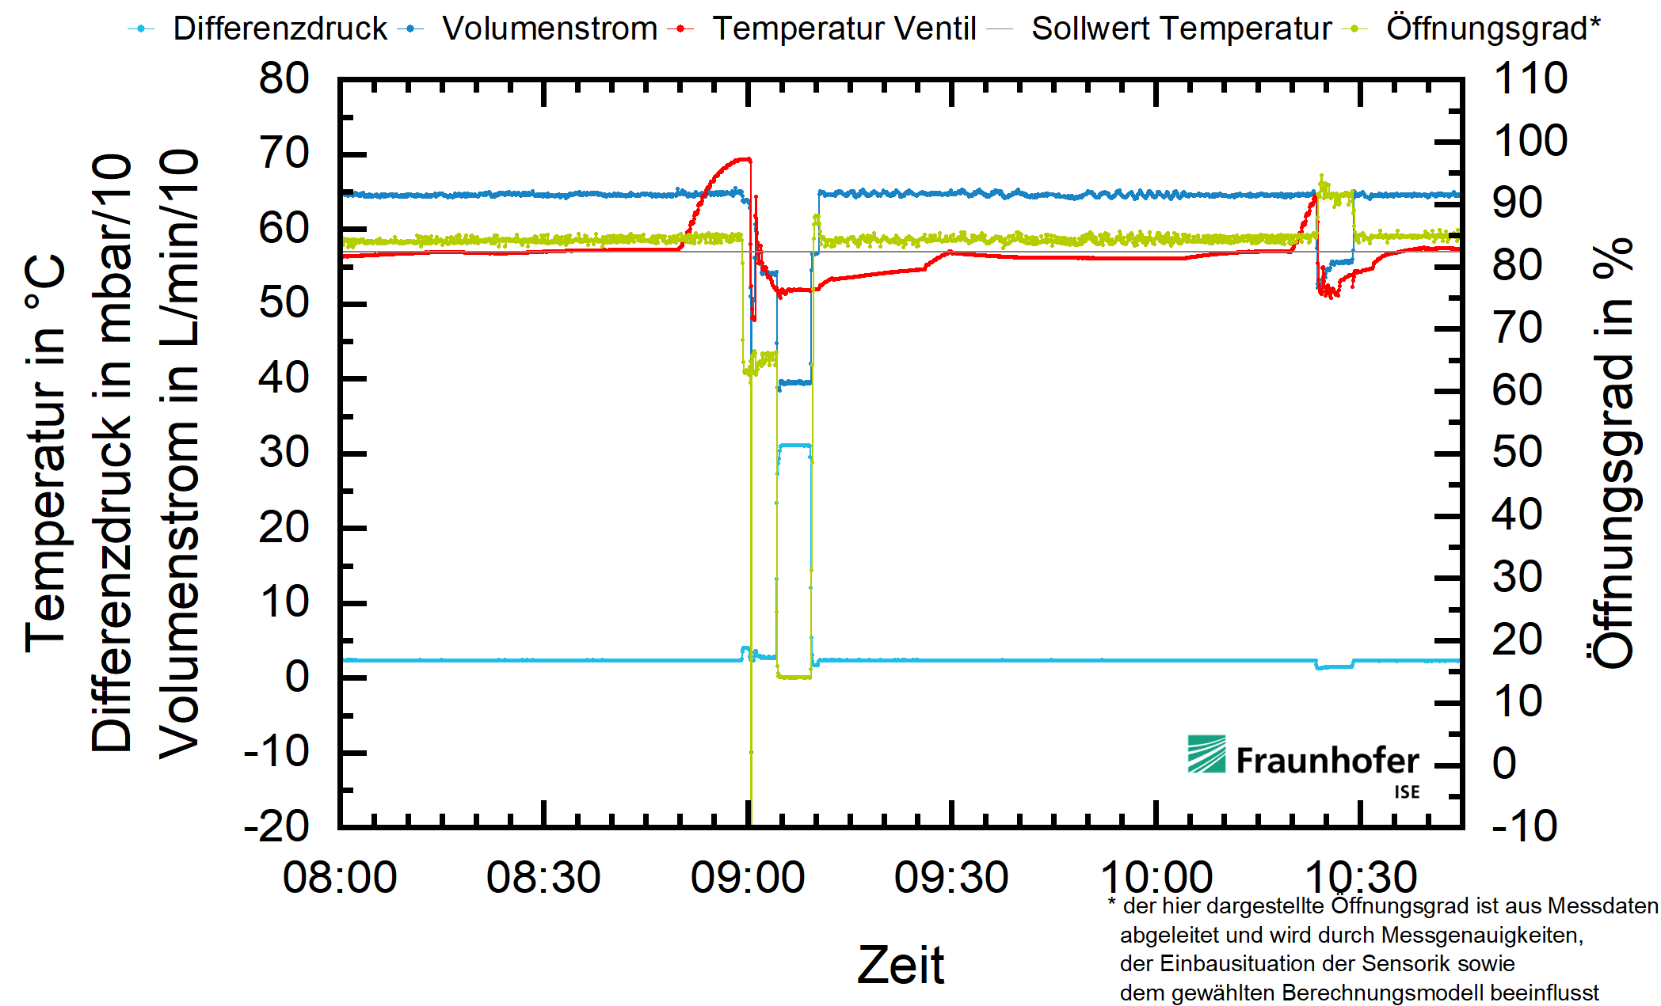

Foto (PR_AquaVipZirk-e_FunctionConformation_DE_2023_03): Die grüne Kurve gibt das Regelverhalten des „AquaVip Zirk-e“ wieder: Bei einer Temperaturerhöhung, die länger als fünf Minuten andauert, wird der Durchfluss deutlich reduziert, und der Temperatur-Sollwert ist schnell wieder erreicht. Bei einer kurzzeitigen Temperaturerhöhung reagiert das Ventil nicht. Das verhindert ein schwingendes Regelverhalten.

Über Viega:  
  
Viega ist Experte für gesundes Trinkwasser im Gebäude und zählt zu den Weltmarkt- und Technologieführern der Installationsbranche. Als qualitätsorientiertes Familienunternehmen mit international fast 5.000 Mitarbeitenden verfügt das Unternehmen über mehr als 120 Jahre Erfahrung in der Gebäudetechnik. Kernkompetenzen sind der Erhalt und die Weiterentwicklung von Trinkwasserhygiene, Energieeffizienz, Komfort und Sicherheit im Gebäude. An zehn Standorten weltweit entwickelt und produziert die Unternehmensgruppe über 17.000 Produkte und Systeme.